**环 境 服 务 认 证 实 施 规 则**

**编号： FLH-RZGZ-010A**

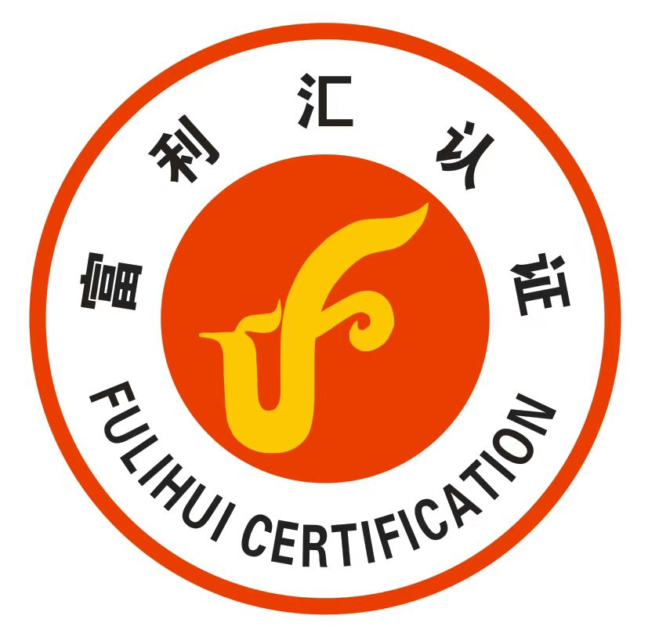

**工业废水处理设施运营服务**

**认证实施规则**

制定人：张旭升

审核人：田益民

**2023-6-1 发布 2023-6-1实施**

**富利汇认证（宁夏）有限公司**

**1.适用范围**

实施规则规定了工业废水处理设施运营服务认证的模式、环节、要求、认证证书、标志及收费等内容。

本规则适用于各类工业企业的废水处理设施和各类工业园区的集中式废水处理设施的运营服务认证。

**2.认证模式**

现场审查+认证后监督

**3.认证的基本环节**

认证的主要环节包括：认证申请；现场审查；认证结果评价；公示；批准；认证后的监督**。**

**4.认证依据**

本规则参考引用了下列标准。凡是不注日期的引用文件，其有效版本适用于本规则。

GB T 38221 环境保护设施运营组织服务评价技术要求

GB/T 27065合格评定产品、过程和服务认证机构要求

GB 8978污水综合排放标准

GB/T 31962污水排入城镇下水道水质标准

GB 3544制浆造纸工业水污染物排放标准

GB 4287纺织染整工业水污染物排放标准

GB 13456钢铁工业水污染物排放标准

GB 13457肉类加工工业水污染物排放标准

GB 13458合成氨工业水污染物排放标准

GB 14374航天推进剂水污染物排放与分析方法标准

GB 14470.1兵器工业水污染物排放标准火炸药

GB 14470.2兵器工业水污染物排放标准火工药剂

GB 14470.3弹药装药行业水污染物排放标准

GB 15580磷肥工业水污染物排放标准

GB 15581烧碱、聚氯乙烯工业水污染物排放标准

GB 19430柠檬酸工业水污染物排放标准

GB 20425皂素工业水污染物排放标准

GB 20426煤炭工业污染物排放标准

GB 21523杂环类农药工业水污染物排放标准

GB 21901羽绒工业水污染物排放标准

GB 21903发酵类制药工业水污染物排放标准

GB 21904化学合成类制药工业水污染物排放标准

GB 21905提取类制药工业水污染物排放标准

GB 21906中药类制药工业水污染物排放标准

GB 21907生物工程类制药工业水污染物排放标准

GB 21908混装制剂类制药工业水污染物排放标准

GB 21909制糖工业水污染物排放标准

GB 25461淀粉工业水污染物排放标准

GB 25462酵母工业水污染物排放标准

GB 25463油墨工业水污染物排放标准

GB 27631发酵酒精和白酒工业水污染物排放标准

GB 28936缫丝工业水污染物排放标准

GB 28937毛纺工业水污染物排放标准

GB 28938麻纺工业水污染物排放标准

GB 30486制革及毛皮加工工业水污染物排放标准

GB428119石油化工水污染物排放标准

**5.认证实施的基本要求**

**5.1认证申请**

**5.1.1申请等级划分**

根据企业运营规模及服务质量，分为一级、二级和三级三个级别。具体要求参见下表：

**表1工业废水处理设施运营服务认证分级**

|  |  |  |  |
| --- | --- | --- | --- |
|  | 一级 | 二级 | 三级 |
| 业绩要求 | 在运营的工业园区废水处理设施或工业企业内废水处理设施的处理能力之和应不低于3万吨天，且其中至少有1个设施的处理能力不低于 3000 吨/天。 | 在运营的工业园区废水处理设施或工业企业内废水处理设施的处理能力之和应不低于 2000吨/天，且其中至少有1个设施的处理能力不低于300 吨/天。 | 在运营的工业园区废水处理设施或工业企业内废水处理设施的处理能力之和应不低于100 吨/天。 |
| 人员要求 | 具备不少于 20名与运营专业类别相适应的、取得相应培训证书的现场运营人员。 | 具备不少于10 名与运营专业类别相适应的、取得相应培训证书的现场运营人员。 | 具备不少于5名与运营专业类别相适应的、取得相应培训证书的现场运营人员。 |

**5.1.2申请因子划分**

申请因子划分如下：工业园区集中式废水处理设施、纺织染整废水处理设施、造纸废水处理设施、电镀废水处理设施、钢铁工业废水处理设施、化工废水处理设施、煤矿废水处理设施、焦化废水处理设施、食品饮料废水处理设施、制药废水处理设施、石油化工废水处理设施等。申请单位根据运营情况可以单项或多项申请。

**5.1.3申请文件**

申请认证应提交正式申请，并随附以下文件：

1）环境服务认证污染治理设施运营服务认证申请书；

2）企业法人营业执照复印件或事业单位法人证书复印件；

3）运营服务质量保证体系文件目录，若通过ISO体系认证，同时提交体系认证证书复印件；

4）每种工艺至少提供一项运营服务业绩实例，包括运营项目简介、委托运营合同、用户意见、有资质的单位出具的委托运营合同期间设施运营效果监测报告；

5）能够证明申请单位运营服务能力的其他材料。

**5.2型式审查**

在实施现场审查前，认证机构应对申请单位的申报等级、申请项目类别、业绩、人员、实验室及服务质量保证体系文件进行审查，确认符合本规则的相关要求。

**5.3现场审查**

从申报书所报业绩清单中，随机挑选至少一个运营项目进行现场审查，现场审查项目的工艺流程应具有代表性。

现场审查的范围覆盖申报单位运营服务现场及实验室。

现场审查的范围应涵盖所有申报运营服务类别。

**5.3.2审查时间**

现场审查时间应根据所申请服务认证的等级、类别等确定，每个运营现场审查点一般为1至3个人·日。

**5.3.3服务保证能力审查**

审查主要包括以下几个方面：

1）申请单位服务质量保证体系的建设和执行情况，包括：组织机构、管理制度、事故预防和应急预案、人员培训、管理和考核办法、供应商质量控制、内部审查制度等文件；

2）申请单位运营服务人员档案和运营业绩档案；

3）运营服务人员的人员管理情况，包括：人员的培训、人员能力评价、人员档案等。

**5.3.4服务质量审查**

审查主要包括以下几个方面：

1）运营服务现场的制度及资料档案管理情况，包括：运营服务合同、上级下发的管理文件、人员岗位责任制度、环保设施竣工验收档案、作业指导书或操作规程、检（维）修制度、原材料采购及消耗档案、系统运营检修档案、设备维护保养档案、第三方检测报告等技术档案、台账、记录、图纸；

2）运营服务现场环保设施运营状况应满足相关标准的要求，包括：环保设施运转情况、污染物指标排放情况、工艺控制情况等；

3）运营服务现场所在区域实验室的相关情况，包括：实验室场地条件、实验设备配备情况、检验人员培训情况、实验室质量管理制度、仪器作业指导书、检测原始记录等。

**5.4认证结果评价、公示与批准**

**5.4.1认证结果评价、公示与批准**

由认证机构负责对型式审查、现场审查结果进行综合评价，评价合格后，通过网上公示后由认证机构对申请单位颁发认证证书。认证证书的使用应符合认证机构的有关规定。

**5.4.2认证时限**

认证时限是指自受理申请之日起至颁发认证证书时止所实际发生工作日，包括型式审查、现场审查、认证结果评价、公示、批准与证书的制作时间。

型式审查：从收到申请材料之日起15个工作日内作出受理决定，符合要求的签订合同，不符合要求的告知补齐材料或不受理。

现场审查：收到认证费之后下达现场审查通知，开展现场审查。

认证结果评价：5个工作日内完成认证结果评价，以审查员完成现场审查、收到申请单位递交了符合要求的不符合项纠正措施报告之日起计算。

公示：认证结果评价通过后，网上公示5个工作日。

批准与证书制作：公示期结束后无质疑或质疑处理结束判定通过认证的批准颁发证书，批准及证书制作时间一般不超过5个工作日。

**5.5认证后的监督**

**5.5.1监督的内容和方式**

一般情况下，获证单位在获证后三年有效期内，至少进行一次年度监督检查。监督检查的重点是认证后企业是否持续符合环境服务认证的要求。监督检查可以采用运营现场抽查等方式进行。

**5.5.2增加监督频次的条件**

若获证单位出现运营能力下降或被投诉并经查实为持证单位责任时，可增加监督频次。

**5.5.3监督结果的评价**

监督检查合格后，可以继续保持认证资格使用认证标志。监督检查时发现的不合格之处应在规定的时间内（一般不超过3个月）进行整改。逾期将暂停使用或撤消认证证书、停止使用认证标志，并对外公告。

**6.认证证书**

**6.1认证证书的保持**

**6.1.1认证证书的有效性**

本规则覆盖服务项目中认证证书有效期一般为3年。在规定的有效期内，证书有效性的保持依据认证机构定期的监督结果获得。

**6.1.2认证服务项目的变更**

**6.1.2.1变更的申请**

认证后的服务项目，如果涉及单位名称、登记地址或法定代表人发生变更时，应向认证机构提出变更申请。

**6.1.2.2变更评价和批准**

认证机构根据变更的内容和提供的资料进行评价，确定是否可以变更或需再次开展现场审查。

**6.2认证证书覆盖项目的扩展**

**6.2.1扩展的申请**

认证证书持有单位需要增加同一认证种类内的服务项目时，应向认证机构提出扩展申请。

**6.2.2扩展的批准**

证书持有单位应先提供扩展服务项目的有关技术资料，由认证机构决定是否可以扩展或需再次进行现场审查。

**6.3认证证书的暂停、注销和撤消**

按照认证机构的有关规定执行。

若获证单位不能保持运营服务质量或者被投诉经查实为持证单位责任时，暂停或撤销认证证书。

若获证单位由于认证标准或技术要求的变更，达不到变更后的认证标准或技术要求等原因，不再申请认证的，注销认证证书。

若获证单位被省级以上行政部门通报有弄虚作假行为，证书立即撤销，且五年内不得重新申请。

**7.环境服务认证标志的使用**

证书持有者必须遵守认证机构认证标志管理办法的规定。

**7.1准许使用的标志样式**

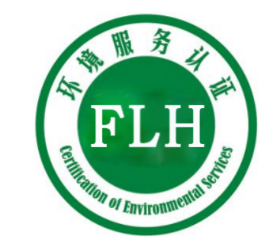

**7.2变形认证标志的使用**

本规则覆盖的服务项目允许使用认证机构规定的变形认证标志。

**8.收费**

自愿认证收费由认证机构按国家有关规定收取。